МИНИСТЕРСТВО ОБРАЗОВАНИЯ РЕСПУБЛИКИ БЕЛАРУСЬ

БЕЛОРУССКИЙ ГОСУДАРСТВЕННЫЙ УНИВЕРСИТЕТ

Факультет прикладной математики и информатики

Кафедра технологий программирования

Баженов Евгений, Ильющенко Владислав, Бислюк Артем

курс “Проектирование человеко-машинных интерфейсов”

Отчет по лабораторной работе №5

«Анализ и оценка проектного

решения»

студентов 4 курса 12 группы

Преподаватель

Давидовская Мария Ивановна

2022

# Провести обратную карточную сортировку, оценив несколько экранов оффлайн;

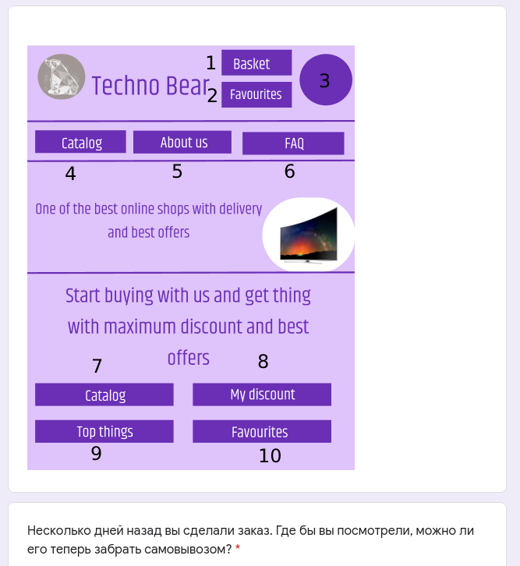

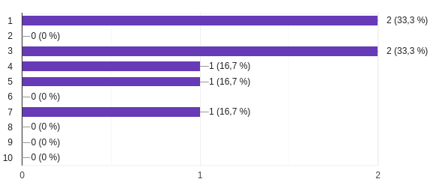

Вывод: информация о заказах в профиле пользователя оказалась не интуитивной, только треть пользователей смогла ответить верно. Возможно, стоит дать ссылку на эту информацию из корзины.

# Провести обратную карточную сортировку с использованием TreeJack.

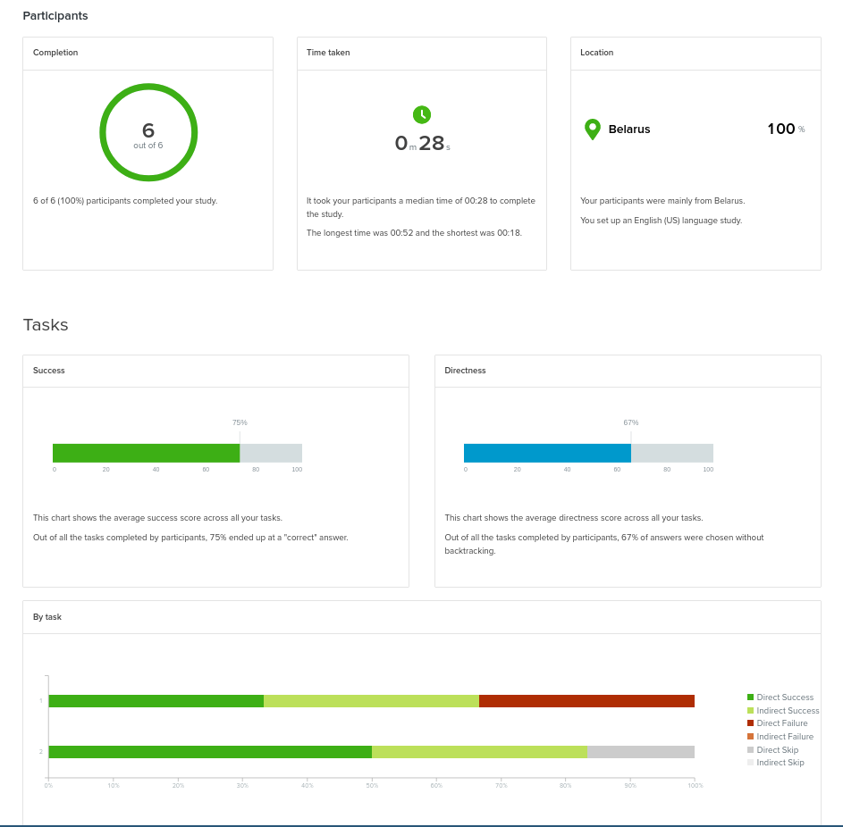

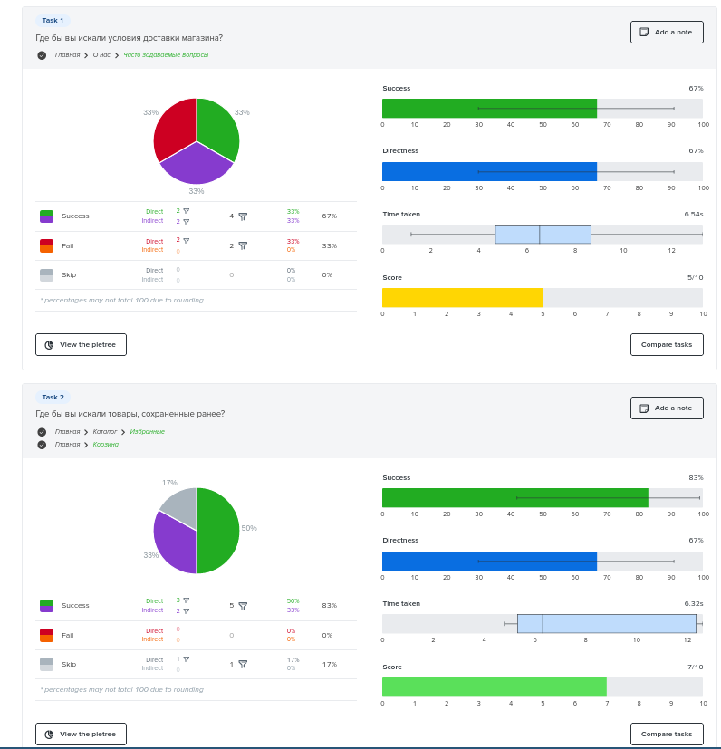

**Выводы:**

1. Информация об условиях доставки расположена не оптимально (только треть пользователей смогла найти ее с первой попытки). Имеет смысл продублировать ее на экране оформления заказа.
2. Некоторых пользователей может запутывать наличие страницы для избранных пользователем товаров и корзина, возможно их можно совместить.

# Провести тестирование ожиданий;

Этап 1

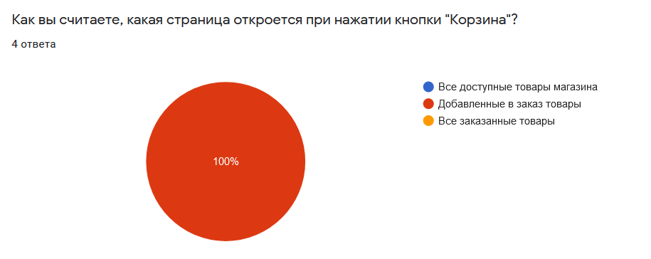

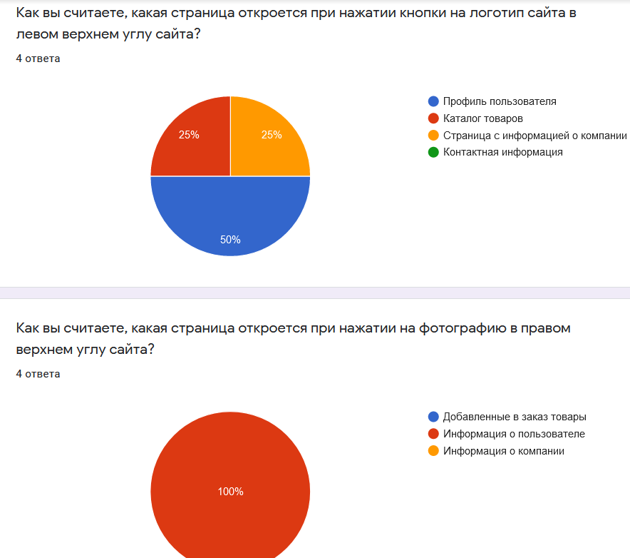

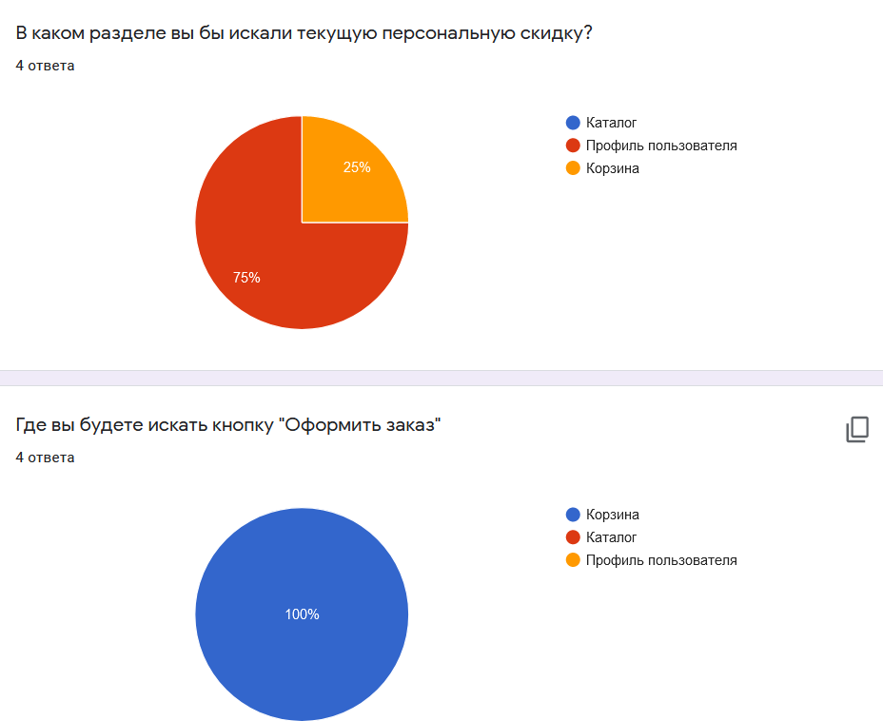

Этап 2

В ходе тестирования ожиданий выявились следующие пробемы:

1. При нажатии на логотип у пользователей разные ожидания новой страницы. Решение - опросить и выбрать направление на более популярный вариант среди клиентов
2. Разные ожидания нахождения персональной скидки

Решение - указывать скидку на каждом из вариантов и указывать скидку на страницу с персональной скидкой

# Исследовать прототип на соответствие контрольному списку (чеклисту), выбрав чеклист из примеров или разработав собственный на основе нескольких примеров чеклистов

Большинство ответов будут делиться на 3 типа:

1. “**Да**” (“**Нет**”), когда условия проекта соответствуют требованиям (когда нету проблем в определенном вопросе)
2. “**Есть нюансы**”, когда условия проекта лишь частично удовлетворяют требованиям
3. “**Нет**”, когда условия проекта почти не соответствуют требованиям

**Архитектура и навигация**

**1.** Соответствует ли структура сайта целями, для достижения которых он

предназначен?

**Да**, соответствует. На сайте можно купить товары.

**2.** Понятна ли схема навигации?

**Да**, схема навигации вполне понятна.

**3.** Можно ли определить в каком месте сайта вы находитесь?

**Да**, можно. В интерфейсе веб-приложения можно ориентироваться относительно отображающихся кнопок, а в интерфейсе мобильного - по текущему значению в боковом меню.

**4.** Как вы находите на сайте то, что вам нужно?

С помощью отображающихся кнопок и надписей.

**5.** Является ли разумным количество элементов в навигационных панелях?

**Да**, количество вполне разумное, т. к. определены основные элементы и они вполне помещаются на экран пользователя.

**6.** Логично ли отсортированы элементы навигационных панелей?

**Да**, т. к. они идут от самых важных к менее важным.

**7.** Названия гиперссылок соответствуют названиям страницы?

**Да**, соответствуют, обеспечивая пользователю большее понимания интерфейса.

**8.** Гиперссылки выделены отчетливо?

**Да**, они соответствуют кнопкам интерфейса, к которым привязаны.

**9.** Существует ли отчетливо выделенная ссылка на главную страницу?

**Есть нюансы**. В веб-версии можно перейти на главную страницу, кликнув на логотип. В мобильной версии и вовсе нету главной страницы, как таковой, с помощью бокового меню можно перемещаться лишь между каталогом, корзиной, личным кабинетом и разделом “О Компании”.

**10.**Существует ли возможность поиска информации на сайте?

**Есть нюансы**. Имеется поиск (в том числе расширенный) для товаров каталога, если пользователю нужно найти информацию о каком-то товаре. Касательно вопросов по интерфейсу, нету никакого раздела справки, хотя можно оставить запрос на помощь по интерфейсу в соответствующем разделе в личном кабинете.

**11.**Существует ли карта сайта?

**Нет**, четкого отдельного списка со страницами сайта у нас нету.

**12.**Каждая ли страница позволяет понять, на каком сайте вы находитесь?

**Да**, по элементам интерфейса и дизайну вполне можно понять, на каком сайте вы находитесь. В веб-приложении скорее всего будет логотип на каждой страницу, а в мобильном приложении будет подпись о компании вверху экрана.

**13.**Может ли пользователь управлять навигацией по сайту?

**Да**, пользователь вполне может управлять навигацией с помощью кнопок интерфейса.

**Планировка и дизайн**

**14.**Размер страницы превышает размер окна?

**Нет**, размер страницы никак не может превышать размер окна (т.к. мы заранее определили его размеры, а отображать будем в dp)

**15.**Схема планировки повторяется на всех страницах?

**Да**. В веб-приложении основные кнопки с переходами на другие страницы есть на каждой странице. В мобильном приложении пользователь всегда может обратиться к боковому меню.

**16.**Существует ли отчетливый фокус на каждой странице?

**Да**. Это обеспечено путем окрашивания ключевых элементов интерфейса в более темный оттенок цвета.

**17.**Планировка визуально видна?

**Да**.

**18.**Эффективно ли используется выравнивание?

**Да**, т. к. облегчает взаимодействие с пользователем.

**19.**Эффективно ли используется группировка?

**Да**, т. к. облегчает взаимодействие с пользователем.

**20.**Есть ли хороший контраст?

**Да**, ключевые элементы интерфейса окрашены в более темные цвета, что создает определенный контраст.

**21.**Не громоздкая ли планировка?

**Нет**, планировка вполне удобна.

**22.**Нравится ли сайт эстетически?

**Да**, об этом свидетельствуют результаты опроса, проведённого ранее.

**Содержание**

**23.**Тексты на сайте понятны и лаконичны?

**Да**, на основных элементах интерфейса указана ключевая информация с помощью удобного шрифта.

**24.**Организован ли текст в виде небольших блоков?

**Да**, ввиду того, что элементы интерфейса также разбиты по блокам.

**25.**Встречаются ли в тексте грамматические и орфографические ошибки и

опечатки?

**Нет**, это исключено, т. к. разработчик интерфейса грамотный.

**26.**Содержат ли страницы вводный текст?

**Нет**, содержится только самая нужная информация.

**27.**Поддерживают ли мультимедийные компоненты задачи пользователя?

**Да**, вполне. Картинки с товарами помогают пользователю понять, что за товар он покупает.

**28.**Являются ли единицы измерения, используемые на сайте понятными и не вызовут ли они трудностей при использовании их иностранцами?

Среди единиц измерения на сайте используются в основном цены для товаров в каталоге. Они измеряются в достаточно популярной валюте - в долларах. Так что **проблем не будет**.

**29.**Представлены ли на сайте время и дата создания страниц?

**Нет**, так как пользователю ни к чему эта информация.

**30.**Представлены ли на сайте номера контактных телефонов?

**Да**, подобный раздел с информацией можно найти на странице “О компании”.

**31.**Представлены ли на сайте адреса с почтовыми индексами?

**Да**, эту информацию также можно найти в разделе на странице “О компании” или задать вопрос в соответствующей форме в личном кабинете.

**Формы и взаимодействие**

**32.**Соответствуют ли формы задачам пользователя?

**Да**, соответствуют, ибо есть все необходимые элементы интерфейса для покупок товаров.

**33.**Обладают ли диалоги логичной последовательностью шагов?

**Да**, во время оформления заказа пользователь переходит между последовательными страницами.

**34.**Обладают ли диалоги понятной кнопкой или ссылкой для перехода к

следующему шагу?

**Да**, для этого на каждом шаге предусмотрена соответствующая кнопка подтверждения.

**35.**Являются ли диалоги последовательными и лаконичными?

**Да**, как и указано выше. Собирается только самая необходимая информация с пользователя.

**36.**Все ли элементы форм используются по назначению?

**Да**, каждый элемент имеет какое-то значение.

**37.**Сгруппированы ли элементы формы по своей сути?

**Да**, они разбиты по логическим группам.

**38.**Понятно ли выглядит кнопка отправки формы?

**Да**, она даже выделена более темным оттенком цвета.

**Графика**

**39.**Является ли качество используемой графики приемлемым?

**Да**, вполне.

**40.**Все ли графические элементы имеют альтернативные текстовые надписи?

Есть нюансы. В случае, если какие-то графические элементы не успевают подгружаться, в мобильном приложении и в веб-приложении, скорее всего будет реализована какая-нибудь альтернативная надпись, но пока что это строго не регламентировалось в задачах по реализации проекта.

**41.**Содержат ли графические элементы информацию о размере файла?

**Нет**, по крайней мере эта информация никак не отображается для пользователя.

**42.**Оптимизированы ли графические элементы для передачи по Интернету?

**Да**, ведь в приложении можно использовать более сжатые версии картинок для товаров.

**43.**Реагируют ли графические элементы на движения мышки? Это полезно?

**Да**, пользователь может кликнуть в том числе на картинку товара, чтобы перейти к его деталям, что очень удобно. Также, в мобильном приложении, клик по товару сопровождается небольшой анимацией.

**44.**Используется ли анимация? Её не слишком много? Объем файлов

приемлемый?

**Есть нюансы**. В веб-приложении скорее всего не будет анимаций. Касаемо мобильного приложения, при взаимодействии с кнопками и другими элементами интерфейса будет появляться стандартная анимация кликов. Кастомные анимации скорее всего не будут рассматриваться, так как основная задача проекта - обеспечить удобное совершение покупок для пользователя.

**Цвета и оформление текста**

**45.**Подходящий ли выбор цветов для сайта?

**Да**, мы выбрали цвет согласно оценкам в опросе для пользователей.

**46.**Используется ли слишком много цветов?

**Нет**, в основном мы используем несколько разных оттенков фиолетового цвета.

**47.**Цвета используются логично и последовательно?

**Да**, мы используем более светлые оттенки фиолетового для фона и более темные оттенки для ключевых элементов интерфейса.

**48.**Адекватно ли различаются используемые цвета в черно-белом режиме?

**Да**, так как мы используем разные оттенки.

**49.**Являются ли тексты понятными?

**Да**, содержимое текстов вполне информативно и понятно.

**50.**Размер шрифта достаточно большой?

**Да**, ибо мы стараемся делать шрифт текста не менее определенной величины.

**51.**Цвет шрифта подходящий и достаточно контрастный?

**Да**, об этом свидетельствуют результаты опроса.

**52.**Отформатирован ли текст так, чтобы в строке было от 10 до 12 слов?

**Есть нюансы**. Очень многое зависит от экрана пользователя, размера окна, который пользователь задал, и от масштаба, который установлен в его браузере. Но в большинстве случаев в строке действительно содержится около 10 слов.

**53.**Достаточной ли ширины поля вокруг текста?

**Да**. В веб-приложении мы можем расставить элементы так, чтобы была определенная ширина поля. В мобильном приложении можно вовсе задать соответствующий параметр отступа.

**54.**Гарнитура шрифта используется надлежащим образом и последовательно?

**Да**. Так, например, ключевая информация выделена/подчеркнута, а опциональная обозначена курсивом.

**Устойчивость к ошибкам**

**55.**Должен ли пользователь что-нибудь запоминать, переходя между

страницами?

**Нет**, не обязательно.

**56.**Возникает ли предупреждение при попытке совершения необратимых или дорогостоящих действий?

**Есть нюансы**. Пока что мы не оговаривали эти моменты по реализации, но, например, в мобильном приложении можно создать соответствующие диалоговые окна.

**57.**Можно ли отменить рискованные или дорогостоящие действия?

**Да**. Пользователь может удалить какие-то товары из корзины или, если речь идет об уже подтвержденном заказе, можно связаться со службой поддержки по контактным данным, указанным на странице “О компании”, или в соответствующей форме в личном кабинете.

**58.**Перехватываются ли возникающие ошибки локально, без обращения к

серверу?

**Да**, для этого можно реализовать соответствующие проверки ввода.

**59.**Содержат ли страницы с сообщением о возникших ошибках полезную

информацию?

**Да**, и эту информацию мы можем уточнить в диалоговых окнах.

**60.**Содержат ли страницы с пустыми результатами поиска советы по

расширению условий поиска?

**Да**, в случае если результаты поиска пусты, можно сделать соответствующую надпись. Также, пользователь может воспользоваться функциями расширенного поиска.

**61.**Существует ли система помощи (справки)?

**Да**, пользователь может задать любой интересующий вопрос в соответствующей форме в личном кабинете. В случае, если вопрос срочный, пользователь может обратиться к контактам, указанным на странице “О компании”.

**62.**Структурирована ли помощь по задачам пользователя? Объясняет ли она пользователю, как совершить то, или иное действие?

**Да**, для этого есть соответствующие надписи.

**63.**Система помощи контекстно-зависимая?

**Нет**, к сожалению у нас пока что нету системы, которая могла бы быстро помочь по конкретному вопросу (например, раздела FAQ). Пользователю придётся полностью описать свой вопрос в соответствующей форме или по контактам компании.

**Платформа и особенности реализации**

**64.**Загрузка страниц происходит достаточно быстро? Занимает ли она от 3 до 15 секунд?

**Да**, ибо страницы не очень ёмкие. Но важно, чтобы у пользователя был стабильный интернет.

**65.**Все ли гиперссылки работают правильно?

**Да**, ибо они закреплены на соответствующих элементах интерфейса.

**66.**Существуют ли поврежденные графические элементы?

**Нет**, ибо если бы такие элементы были, мы бы сразу же их поправили.

**67.**Написан ли текст страниц так, чтобы их могли найти поисковые системы?

**Есть нюансы**. Сложно сказать, смогут ли поисковые системы определить конкретные страницы, однако на каждой странице закреплено определенное название раздела, так что вполне вероятно, что смогут.

**68.**Работает ли сайт с браузером пользователя?

**Да**, сайт можно открыть с любого браузера.

**69.**Работает ли сайт с оборудованием, которое использует пользователь?

**Есть нюансы**. В случае если пользователь использует ПК, приложение можно запустить в любом браузере. В случае если пользователь использует телефон с операционной системой Android, то он может воспользоваться мобильным приложением. К сожалению, для операционной системы iOS нету мобильного приложения, но пользователь может по-прежнему зайти в веб-приложение, например, через браузер Safari.

**70.**Работает ли сайт на мониторах высокого и низкого разрешения?

**Да**. В зависимости от размеров экрана, мы разработали различные варианты расположения элементов интерфейса. В случае мобильного приложения элементы сами расставляются относительно размеров экрана (с помощью единиц измерения dp).

**71.**Используются ли нестандартные plug-in’ы? Являются ли они необходимыми и полезными?

**Есть нюансы**. Пока что мы не знаем точно, будем ли мы использовать подобные плагины, но скорее всего нет, так как нам, вероятно, хватит стандартного функционала разработки приложений.

# Проанализировать интерфейс веб-приложения по модели GOMS;

**K = 0.3 c** - время, необходимое для нажатия клавиши клавиатуры

**T = 0.2 c** - время, необходимое для клика мышью

**P = 0.95 с** - время, необходимое для перемещения указателя мыши к определенной позиции на мониторе

**H = 0.55с** - время, необходимое для перемещения руки пользователя с клавиатуры на мышь

**M = 1.35** - ментальная пауза, т.е. время, необходимое пользователю на обдумывание следующего шага.

Регистрация1

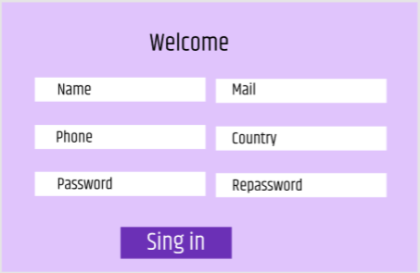

Регистрация2

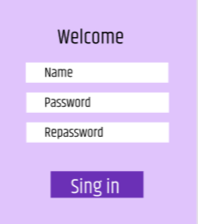

Первая форма, управление только мышью:

М Р T H К К К К К К К Н М Р T H К К К К К К К K K Н М Р T H К К К К К К Н М Р T H К К К К К К К Н М Р T H К К К К К К К Н М Р T = 1.35 + 0.95 + 0.2 + 0.55 + 7*0.3 + 0.55 + 1.35 + 0.95 + 0.2 +0.55 + 9*0.3 + 0.55 + 1.35 + 0.95 + 0.2 +0.55 + 6*0.3 + 0.55 + 1.35 + 0.95 + 0.2 +0.55 + 7*0.3 + 0.55 + 1.35 + 0.95 + 0.2 +0.55 + 7*0.3 + 0.55 + 1.35 + 0.95 + 0.2 = 31.3

Первая форма, управление мышью и переход к следующему полю по клавише Tab:

М K К К К К К К К М K К К К К К К К K K М K К К К К К К М K К К К К К К К М K К К К К К К К Н М Р T = 1.35 + 8*0.3 + 1.35 + 10*0.3 + 1.35 + 7*0.3 + 1.35 + 8*0.3 + 1.35 + 8*0.3 + 0.55 + 1.35 + 0.95 + 0.2 = 22.1

Вторая форма, управление мышью:

М Р T H К К К К К К К Н М Р T H К К К К К К К Н М Р T H К К К К К К К Н М Р T = 1.35 + 0.95 + 0.2 + 0.55 + 7*0.3 + 0.55 + 1.35 + 0.95 + 0.2 +0.55 + 7*0.3 + 0.55 + 1.35 + 0.95 + 0.2 +0.55 + 7*0.3 + 0.55 + 1.35 + 0.95 + 0.2 = 19.6

Вторая форма, управление мышью и Tab:

М K К К К К К К К М K К К К К К К К М K К К К К К К К Н М Р T = 1.35 + 8*0.3 + 1.35 + 8*0.3 + 1.35 + 8*0.3 + 0.55 + 1.35 + 0.95 + 0.2 = 14.3

Итого: оптимальный вариант - форма с меньшим количеством полей и с возможностью управлением с клавиатуры. Недостающую в этой форме информацию потом можно будет добавить и редактировать в профиле пользователя.

# Проанализировать интерфейс мобильного приложения по модели KLM

Подсчёт времени сделаем для пользователя, который хочет сделать покупку какого-то конкретного товара (предположим, пользователь уже знает, какого). Предположим, что пользователь уже зарегистрирован в системе. Также предположим, что пользователь ещё не указал свои контактные данные (адрес и телефон) в личном кабинете. То есть рассмотрим следующий сценарий:

1. **Вход в аккаунт:**

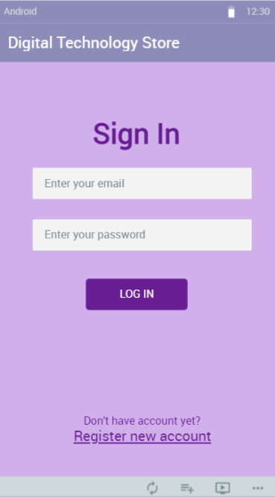

1. **Просмотр каталога с товарами:**

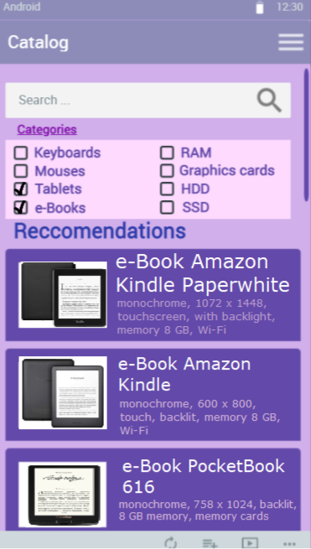

1. **Просмотр деталей понравившегося товара и добавление его в корзину:**

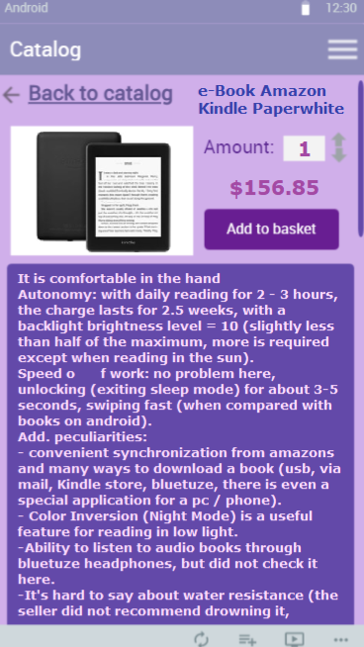

1. **Просмотр корзины с выбранным товаром:**

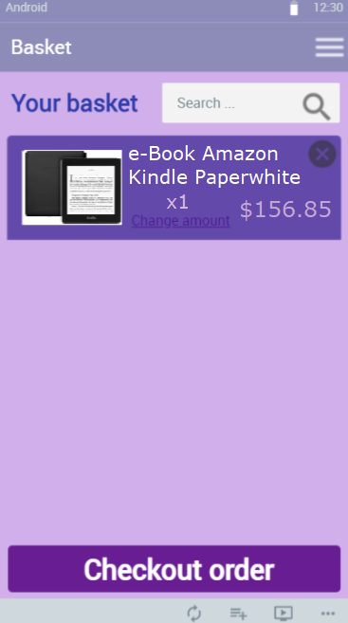

1. **Указание контактных данных:**

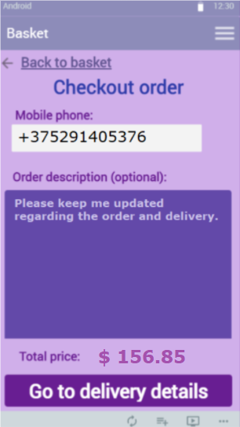

1. **Указание деталей доставки и завершение:**

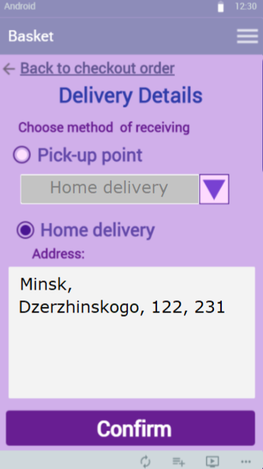

Метод KLM

**K (Keystroke)** - 0.20 c - Нажатие и отпускание клавиши или кнопки

**P (Pointing)** - 1.10 с - Наведение указательным устройством

**H (Homing)** - 0.40 c - Переход от мыши к клавиатуре (или обратно)

**M (Mental act)** - 1.35 c - Психическая подготовка и время обдумывания

|  |  |
| --- | --- |
| Вход в аккаунт | P K H K K K K K K K K K K K K K K K K K K K K H P K H K K K K K K K K K K H P K |
| Просмотр каталога с товарами | P K P K P K P K P K H K K K K K K K K K K K K K K K K K K K K K K K K K K K |
| Просмотр деталей понравившегося товара и добавление его в корзину | P K P K P K |
| Просмотр корзины с выбранным товаром | P K P K P K P K |
| Указание контактных данных | P K H K K K K K K K K K K K K K H P K K K K K K K K K K K K K K K K K K K K K K K K K K K K K K K K K K K K K K K K K K K K K K K K K K K K K K K K K P K |
| Указание деталей доставки и завершение | P K P K K K K K K K K K K K K K K K K K K K K K K K K K K K K K K K P K |

|  |  |
| --- | --- |
| Весь сценарий целиком | P K H K K K K K K K K K K K K K K K K K K K K H P K H K K K K K K K K K K H P K P K P K P K P K P K H K K K K K K K K K K K K K K K K K K K K K K K K K K K P K P K P K P K P K P K P K P K H K K K K K K K K K K K K K H P K K K K K K K K K K K K K K K K K K K K K K K K K K K K K K K K K K K K K K K K K K K K K K K K K K K K K K K K K P K P K P K K K K K K K K K K K K K K K K K K K K K K K K K K K K K K K P K |
| Расстановка операторов M (предполагаем, что для ввода каждого символа с клавиатуры пользователю не нужна психологическая подготовка) | M P M K M H K K K K K K K K K K K K K K K K K K K K M H M P M K M H K K K K K K K K K K M H M P M K M P M K M P M K M P M K M P M K M P M K M H K K K K K K K K K K K K K K K K K K K K K K K K K K K M P M K M P M K M P M K M P M K M P M K M P M K M P M K M P M K M H K K K K K K K K K K K K K M H M P M K K K K K K K K K K K K K K K K K K K K K K K K K K K K K K K K K K K K K K K K K K K K K K K K K K K K K K K K K M P M K M P M K M P M K K K K K K K K K K K K K K K K K K K K K K K K K K K K K K K M P M K |
| Удаление ожидаемых операторов M по правилу 1 (P M K преобразуется в P K) | M P K M H K K K K K K K K K K K K K K K K K K K K M H M P K M H K K K K K K K K K K M H M P K M P K M P K M P K M P K M P K M H K K K K K K K K K K K K K K K K K K K K K K K K K K K M P K M P K M P K M P K M P K M P K M P K M P K M H K K K K K K K K K K K K K M H M P K K K K K K K K K K K K K K K K K K K K K K K K K K K K K K K K K K K K K K K K K K K K K K K K K K K K K K K K K M P K M P K M P K K K K K K K K K K K K K K K K K K K K K K K K K K K K K K K M P K |
| Замена символов операторов соответствующими интервалами и подсчет общего времени работы | (1.35+1.10+0.20+1.35+0.40+0.20+0.20+0.20+0.20+0.20+0.20+0.20+0.20+0.20+0.20+0.20+0.20+0.20+0.20+0.20+0.20+0.20+0.20+0.20+0.20+1.35+0.40+1.35+1.10+0.20+1.35+0.40+0.20+0.20+0.20+0.20+0.20+0.20+0.20+0.20+0.20+0.20+1.35+0.40+1.35+1.10+0.20+1.35+1.10+0.20+1.35+1.10+0.20+1.35+1.10+0.20+1.35+1.10+0.20+1.35+1.10+0.20+1.35+0.40+0.20+0.20+0.20+0.20+0.20+0.20+0.20+0.20+0.20+0.20+0.20+0.20+0.20+0.20+0.20+0.20+0.20+0.20+0.20+0.20+0.20+0.20+0.20+0.20+0.20+0.20+0.20+1.35+1.10+0.20+1.35+1.10+0.20+1.35+1.10+0.20+1.35+1.10+0.20+1.35+1.10+0.20+1.35+1.10+0.20+1.35+1.10+0.20+1.35+1.10+0.20+1.35+0.40+0.20+0.20+0.20+0.20+0.20+0.20+0.20+0.20+0.20+0.20+0.20+0.20+0.20+1.35+0.40+1.35+1.10+0.20+0.20+0.20+0.20+0.20+0.20+0.20+0.20+0.20+0.20+0.20+0.20+0.20+0.20+0.20+0.20+0.20+0.20+0.20+0.20+0.20+0.20+0.20+0.20+0.20+0.20+0.20+0.20+0.20+0.20+0.20+0.20+0.20+0.20+0.20+0.20+0.20+0.20+0.20+0.20+0.20+0.20+0.20+0.20+0.20+0.20+0.20+0.20+0.20+0.20+0.20+0.20+0.20+0.20+0.20+0.20+0.20+1.35+1.10+0.20+1.35+1.10+0.20+1.35+1.10+0.20+0.20+0.20+0.20+0.20+0.20+0.20+0.20+0.20+0.20+0.20+0.20+0.20+0.20+0.20+0.20+0.20+0.20+0.20+0.20+0.20+0.20+0.20+0.20+0.20+0.20+0.20+0.20+0.20+0.20+0.20+1.35+1.10+0.20) секунд **= 99.1 секунд** |

## Вывод: полный процесс выбора нужного товара зарегистрированным пользователем, который ещё не указал свои данные в личном кабинете, занимает около **99.1 секунд**, что достаточно быстро. Это говорит о том, что интерфейс построен компактно и удобно для пользователя.

# Проанализировать интерфейс по 2-3 показателям юзабилити-тестирования;

Веб-версия приложения была протестирована на 4 людях.

Сценарий:

1)Пользователь впервые заходит на сайт и регистрируется:

Основные пункты для контроля:

* как быстро пользователь найдёт и нажмёт на кнопку регистрации
* как быстро пользователь сможет заполнить все поля

2)Пользователь переходит в каталог и добавляет выбранную (заранее) позицию в корзину, заполняет личные данные:

Основные пункты для контроля:

* как быстро пользователь смог перейти в каталог
* как быстро пользователь найдёт и нажмёт на кнопку добавления в корзину, не промахнётся ли курсором
* полнота заполнения личных данных
* быстрота заполнения личных данных

3)Пользователь переходит в корзину, удаляет заказ, возвращается в каталог:

Основные пункты для контроля:

* как быстро пользователь смог перейти в корзину
* как быстро пользователь удалит товар, не промахнётся ли курсором
* как быстро сможет вернуться в каталог

Все протестированные смогли выполнить 3 сценария, во втором сценарии не все смогли/захотели заполнить личные данные, узнаем в опросе после тестирования причны.

По 1-му и 3-му сценарию у всех пользователей одинаковое время прохождения, 25-30с для 1, 10-12с для 3. Второй сценарий занял 15-20 секунд для поиска необходимой позиции и добавления её в каталог. Время заполнения личных данных разнилось от 45с у тех кто не заполнил данные полностью до 80с у тех кто заполнил полностью

После тестирования сценария им было предложено ответить на следующие вопросы:

<https://forms.gle/ziwMh9Tf3avtRx1LA>

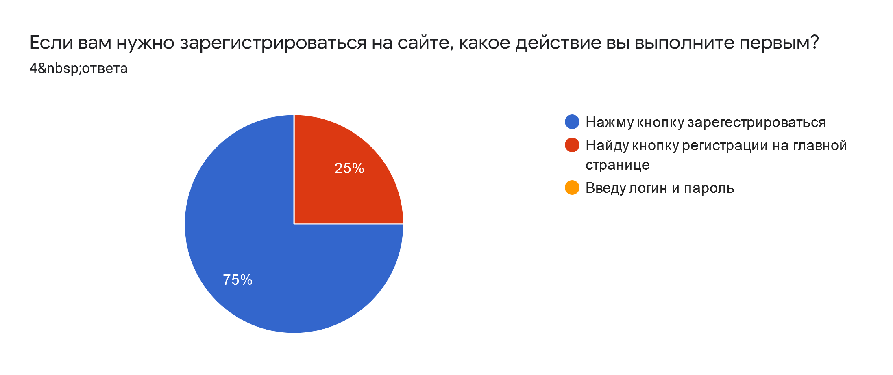

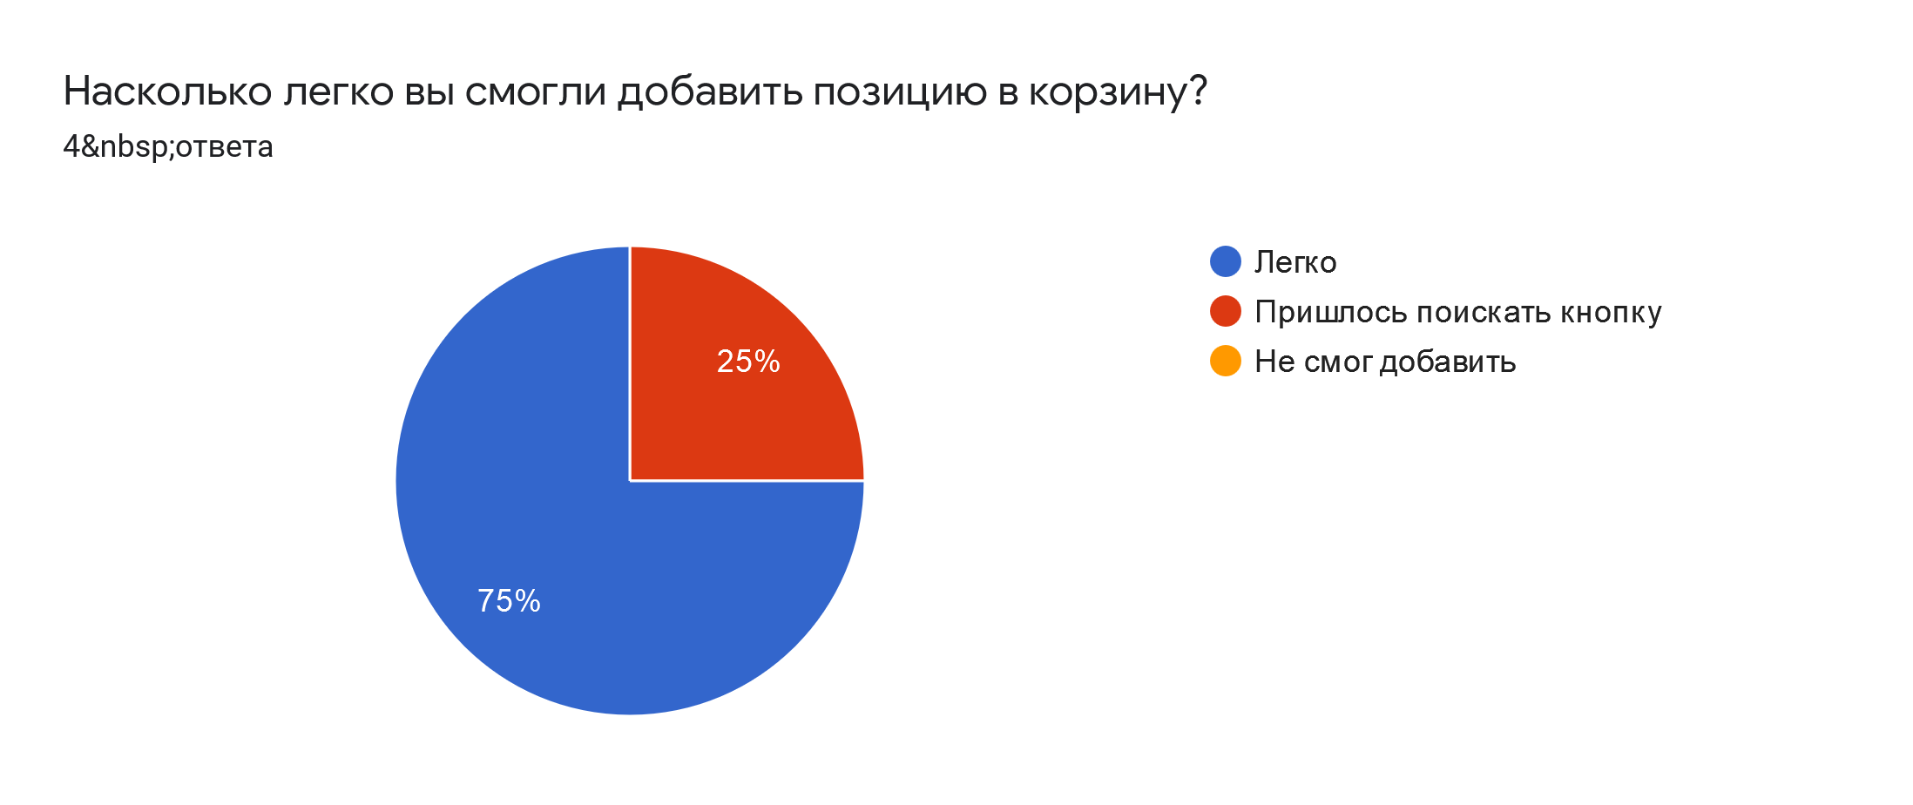

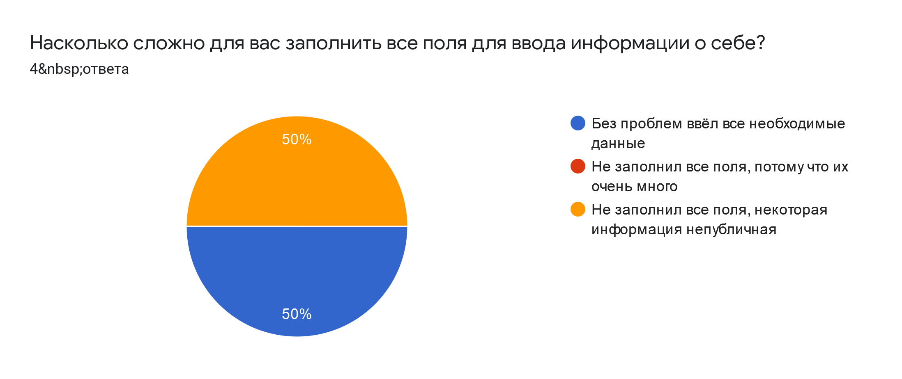

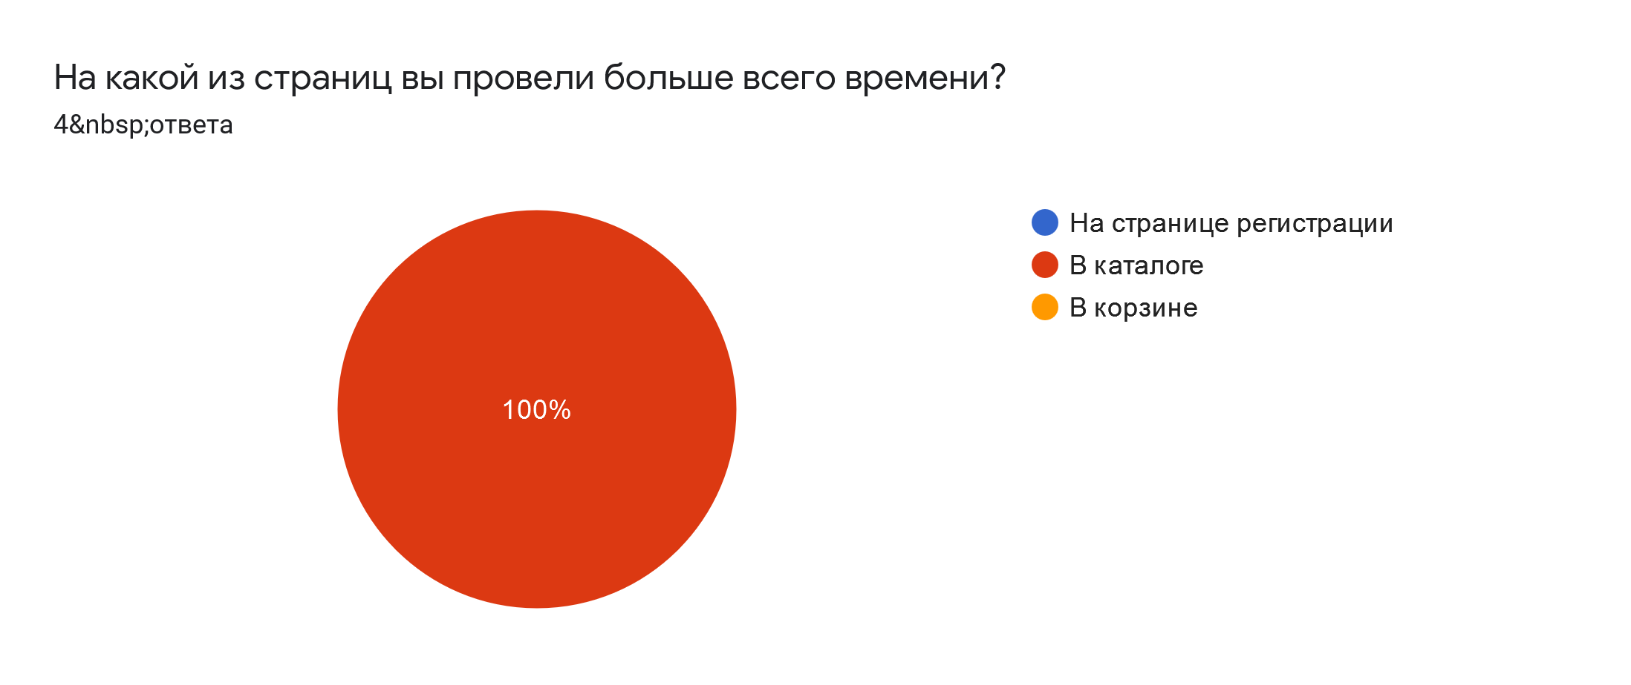

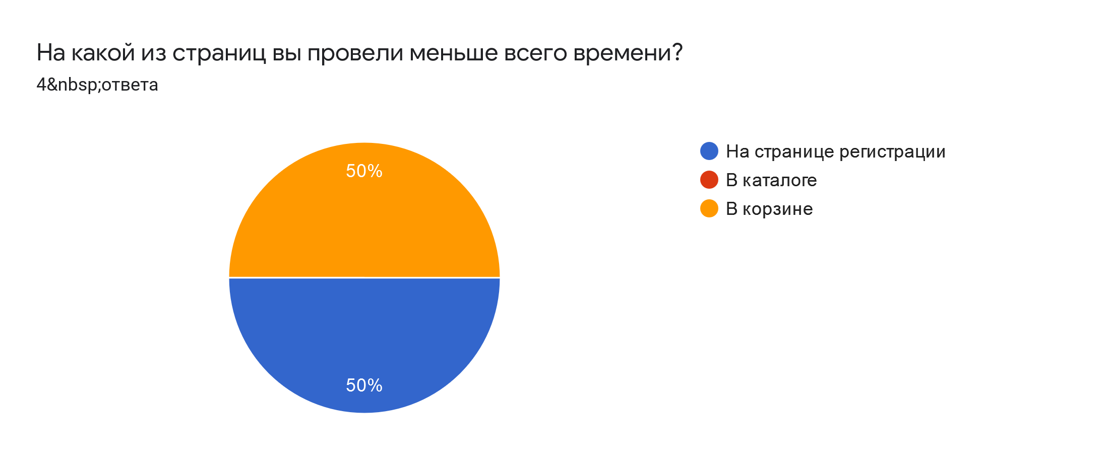

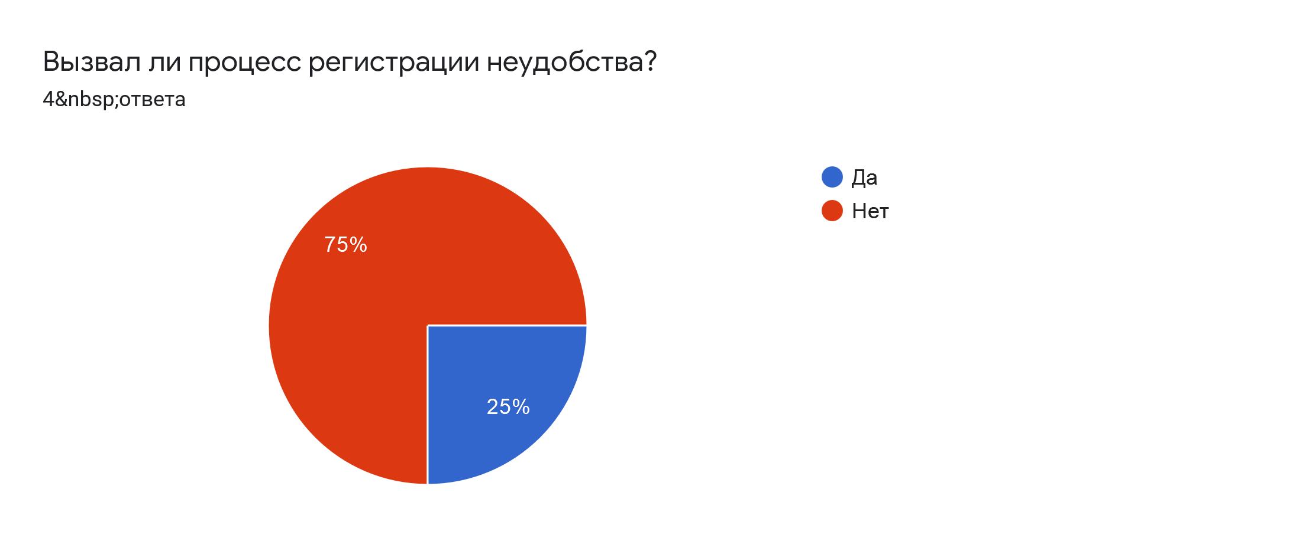

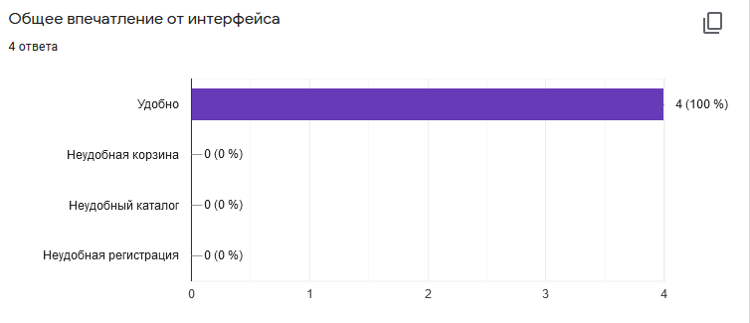

**Выводы:** 1)по итогам юзабилити тестирования пришли к выводу, что необходимо уменьшить количество или изменить информацию о себе для регистрации, т.к. информация для её заполнения в половине случаев оказалась приватной для пользователя. Сама форма регистрации оказалась удобной.

2) Больше всего времени пользователь проводит в каталоге, что является оптимальным вариантом (в конечном итоге это приводит к увеличению количества заказов)

3) Один пользователь отметил небольшие трудности с поиском кнопки регистрации и добавления в корзину, необходимо увеличить или выделить цветом эти кнопки

Каждый из шагов необходимо выполнить для веб-приложения и мобильного приложения